# **Manual de Utilizador**

## **Introdução**

Bem-vindo ao projeto FPTV, a futura hub dos FPS E-Sports. O objetivo deste projeto é fornecer aos jogadores de FPS as informações mais relevantes sobre os jogos VALORANT e CS:GO, incluindo eventos em destaque, jogadores e equipas favoritas. Este manual de utilização irá ajudá-lo a compreender como usar o projeto FPTV e todas as suas funcionalidades.

**Criação de uma Conta :** Para usar o projeto FPTV, você precisa criar uma conta. Há duas opções para criar uma conta:

1. Usando um endereço de e-mail e uma palavra-passe: clique no botão “Login/Register” na página inicial e siga as etapas para preencher as informações necessárias.

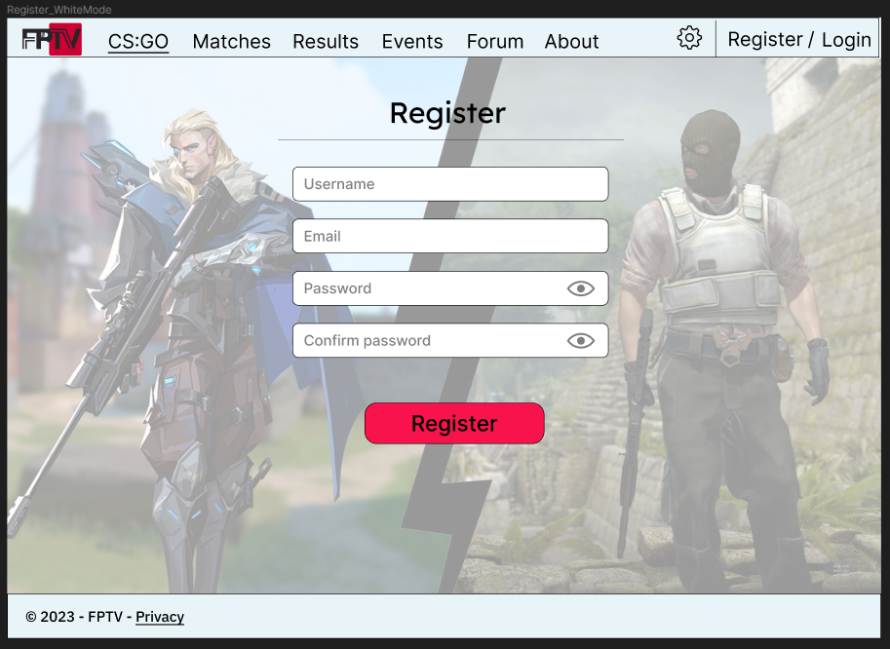

Email

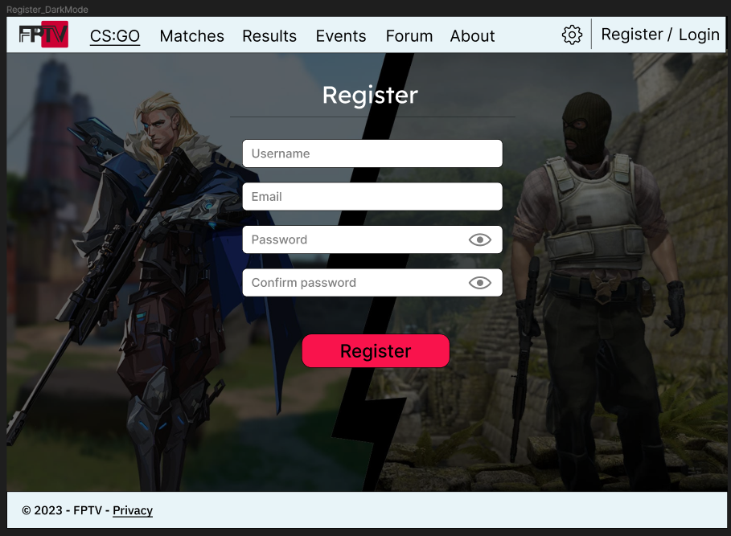

Email

1. Usando sua conta Steam ou Google: clique no botão de início de sessão correspondente e siga as etapas para fazer o login com sua conta existente.

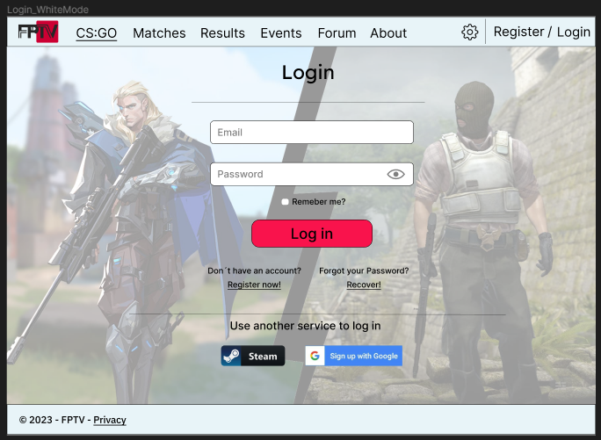 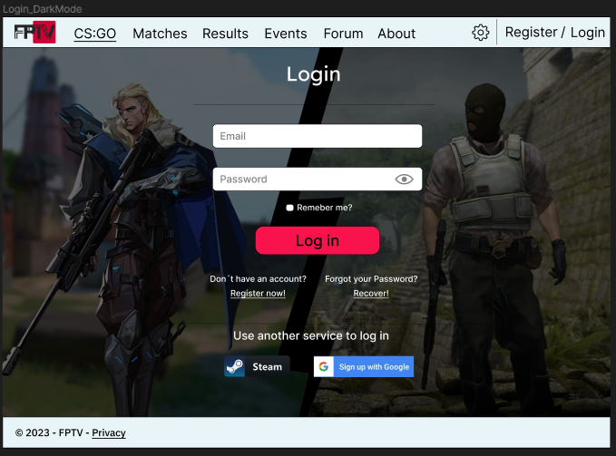

**Autenticação :** Uma vez criada a sua conta, você pode iniciar sessão na página web. Para fazer isso, clique no botão “Login/Register” na página inicial e insira seu endereço de e-mail e palavra-passe ou faça o login com sua conta Steam ou Google.

**Confirmação de email :** Após ter efetuado o registo no website irá surgir uma mensagem a indicar que deve realizar a confirmação do registo.

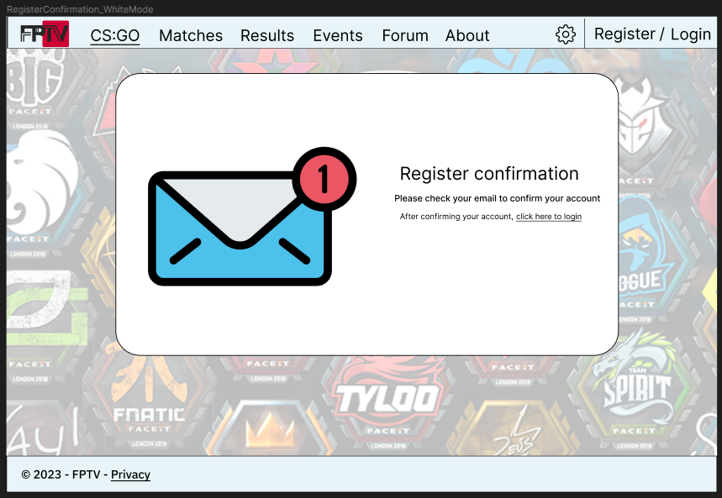

ConfirmRegistration

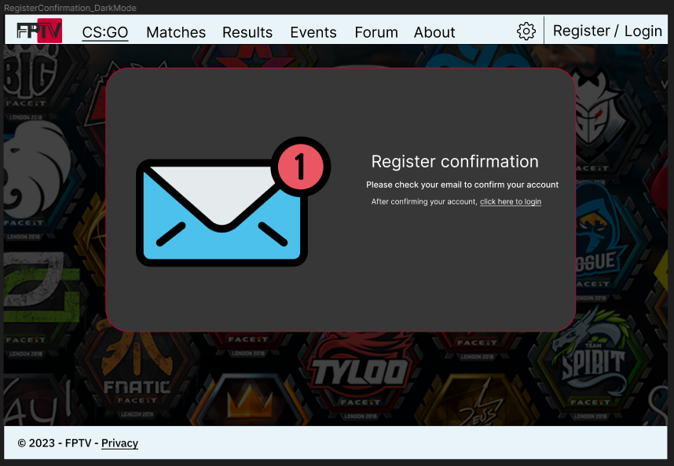

ConfirmRegistration

Após a confirmação do registo irá surgir uma mensagem a indicar que o email foi confirmado.

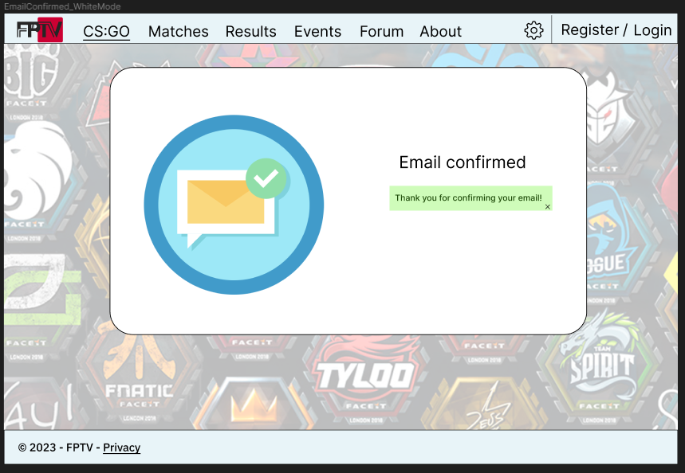

ConfirmRegistration

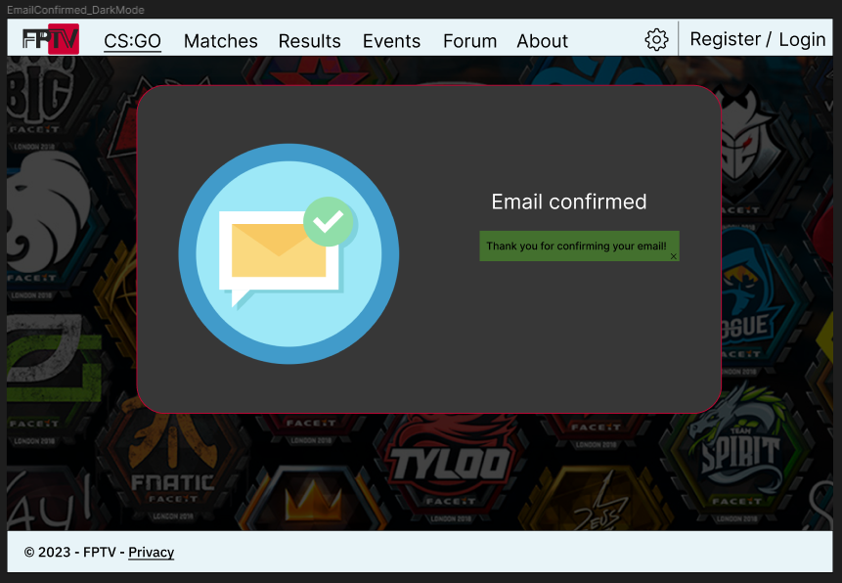

ConfirmRegistration

**Perfil do Utilizador :** Após o início de sessão, clique no seu nome no canto superior direito e será direcionado para o seu perfil de usuário. Aqui, você pode visualizar o seu nome, imagem de perfil, descrição, data de registro, bandeira do país, autor de tópicos, jogadores favoritos e equipas favoritas. Além disso, você pode alterar essas informações clicando no botão de editar perfil que é um botão em forma de lápis.

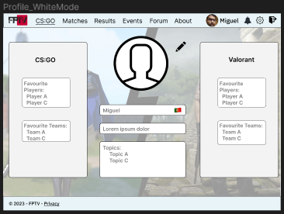

Profile

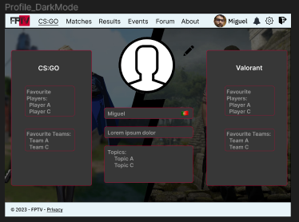

Profile

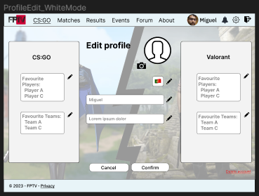

Profile

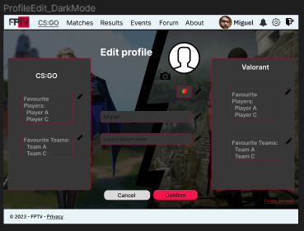

Profile

**Recuperação de Senha :** Caso o utilizador esqueça a sua senha, pode recuperá-la clicando no botão “Forgot your password?” que está na página de início de sessão. Irá será direcionado para uma página na qual irá ser pedido para inserir o seu endereço de e-mail (apenas no caso de o login ter sido realizado com email/password). Consequentemente um link para redefinir a sua senha será enviado para o seu e-mail.

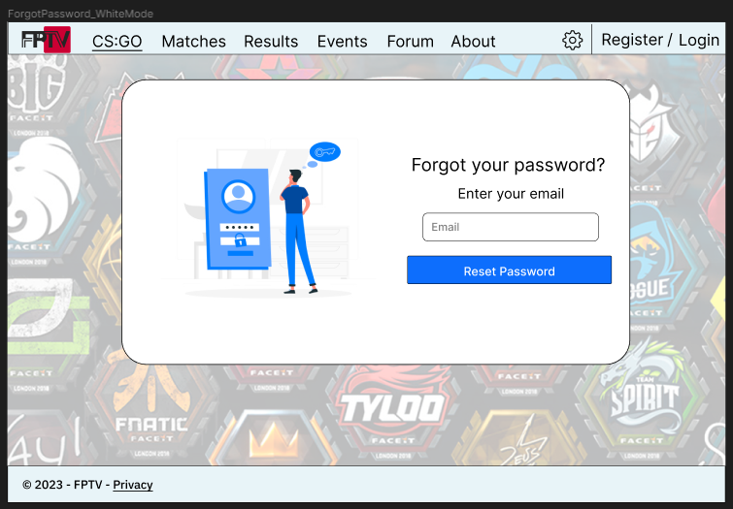

ForgotPassword

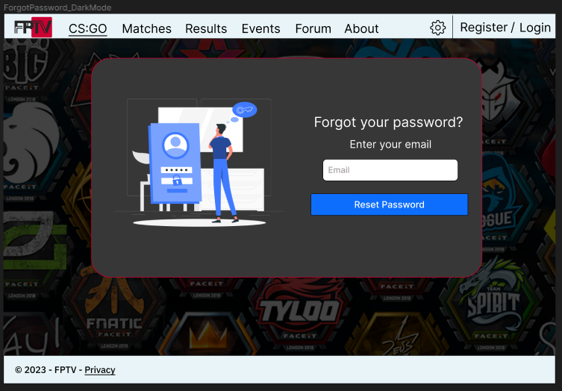

ForgotPassword

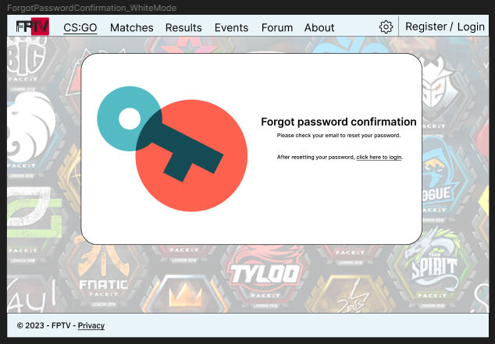

ForgotPasswordConfirmation

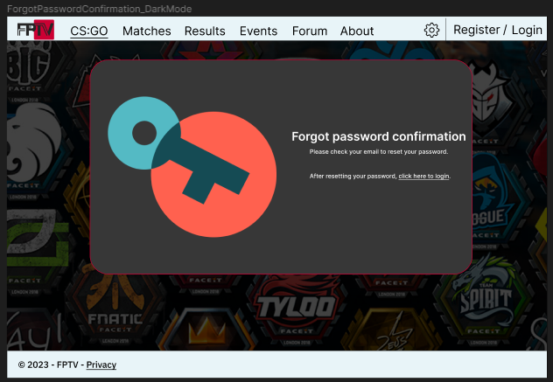

ForgotPasswordConfirmation

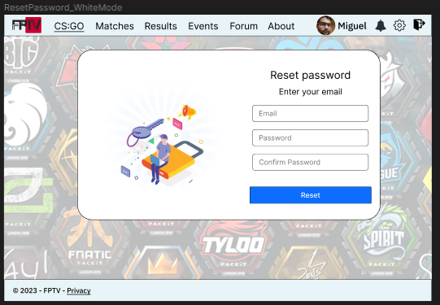

ResetPassword

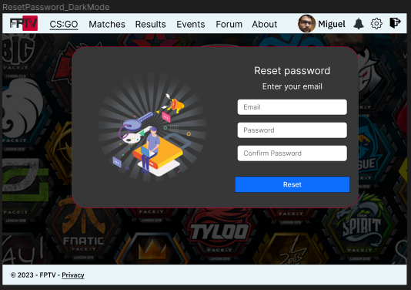

ResetPassword

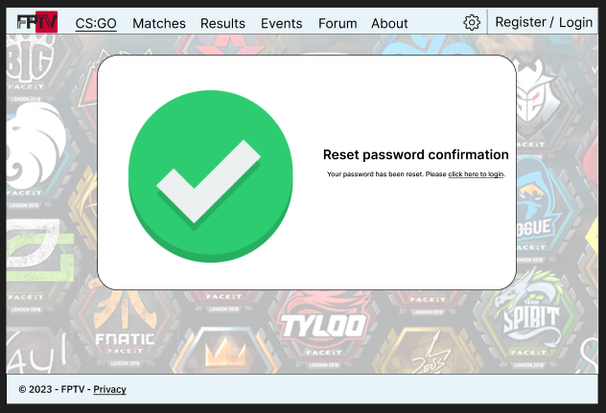

ResetPasswordConfirmation

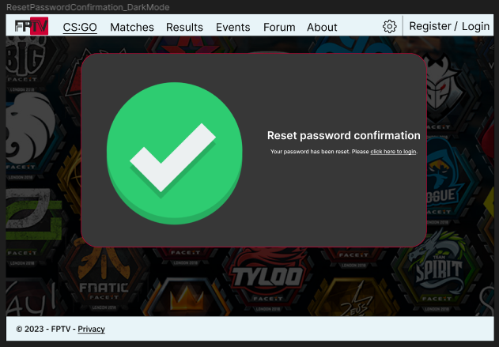

ResetPasswordConfirmation

**Logout :** Para terminar a sua sessão, clique no botão “Logout” na barra de navegação superior.

**Eventos :** Para poder aceder aos eventos disponibilizados pela FPTV clique no nome “Events”, que está situado na barra de navegação que se encontra na parte superior do website. Aqui, pode visualizar os eventos que já aconteceram, que estão a acontecer e que irão acontecer, pode sorteá-los por data, nome, prizepool e tier ou filtrá-los por estado(se está a decorrer, já decorreu ou irá decorrer).

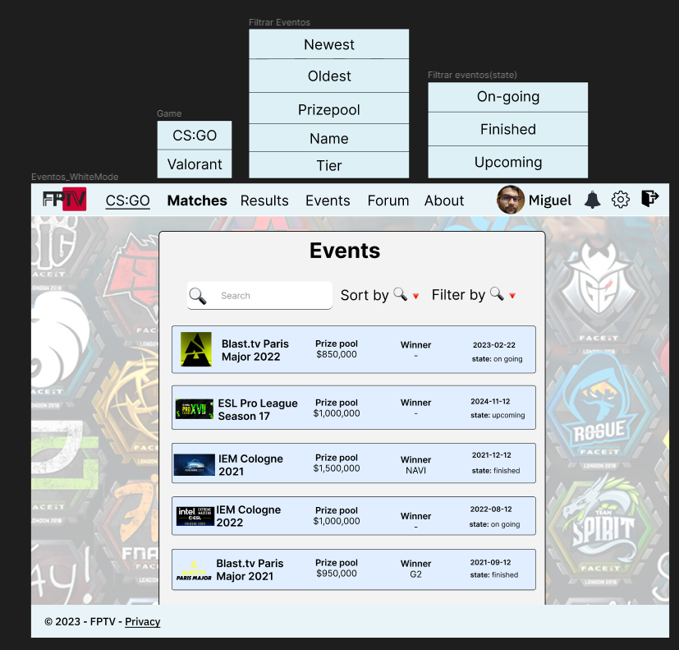

Events

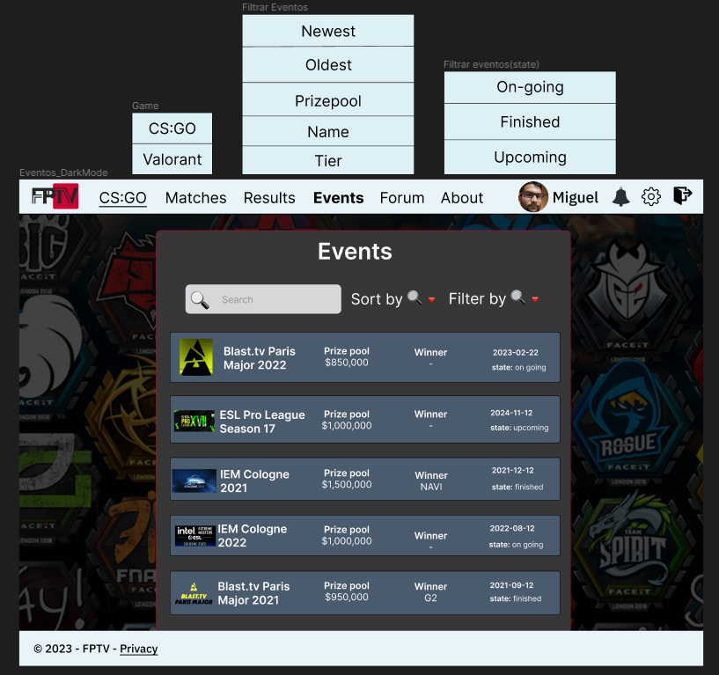

Events

Se quiser ver os detalhes de um evento pode fazê-lo ao clicar no mesmo.

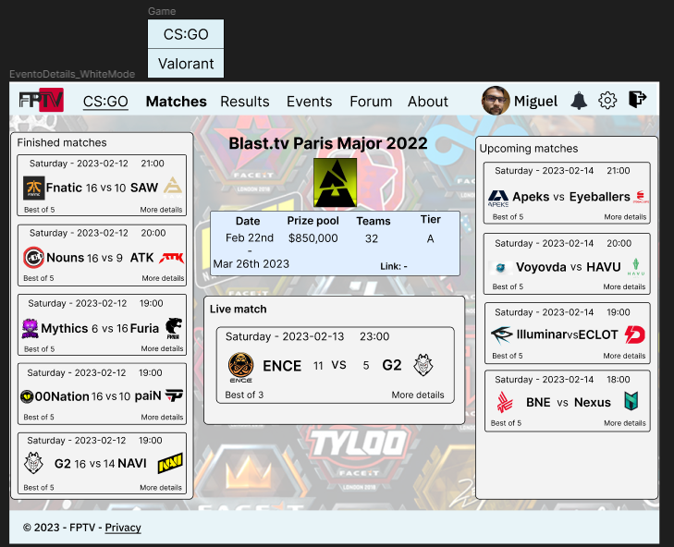

EventsDetails

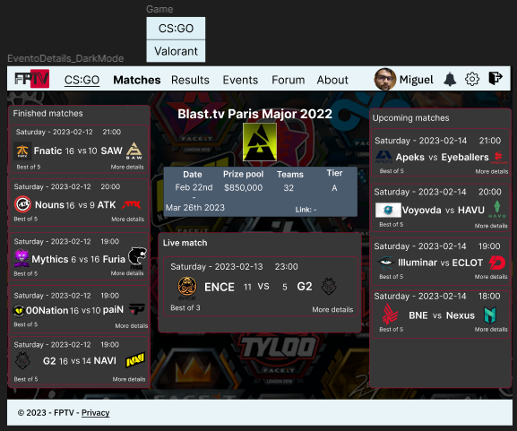

EventsDetails

**Partidas :** Para poder aceder às partidas disponibilizadas pela FPTV clique no nome “Matches”, que está situado na barra de navegação que se encontra na parte superior do website. Aqui, pode visualizar as partidas que já aconteceram, que estão a acontecer e que irão acontecer, pode sorteá-las por data e nome ou filtrá-los por estado(se está a decorrer, já decorreu ou irá decorrer).

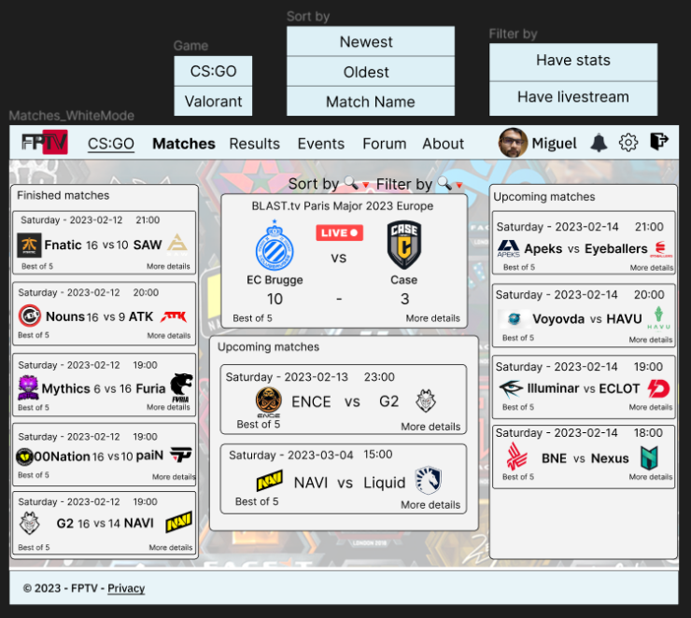

Matches

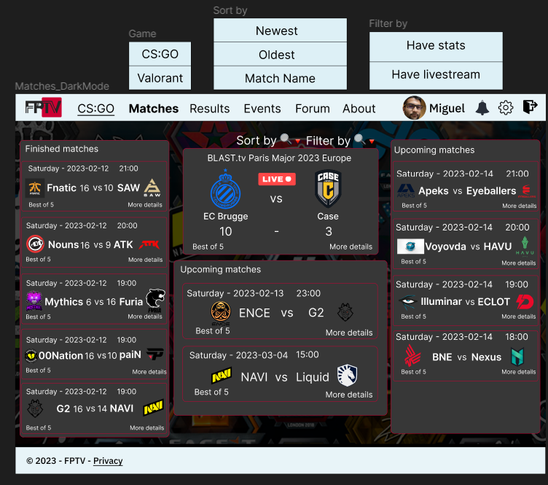

Matches

Se quiser ver os detalhes de uma partida pode fazê-lo ao clicar na mesma.

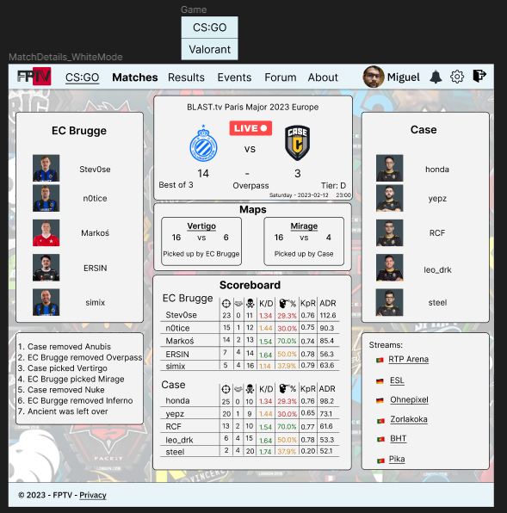

Matches

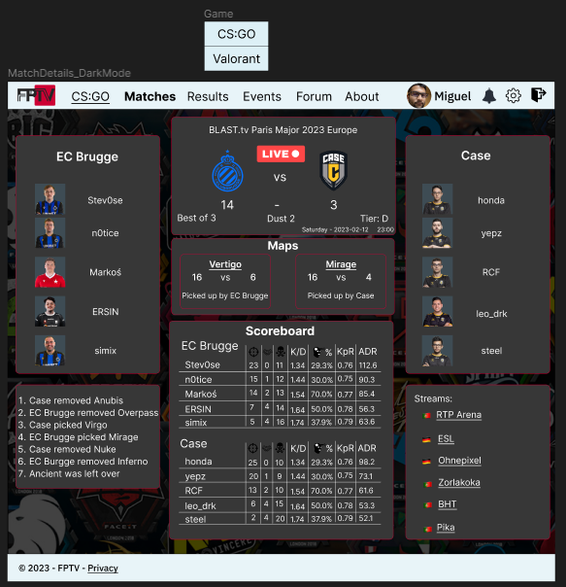

Matches

**Resultados :** Para poder aceder aos resultados disponibilizados pela FPTV clique no nome Results, que está situado na barra de navegação que se encontra na parte superior do website. Aqui, pode visualizar os resultados das partidas que já aconteceram e que estão a acontecer.

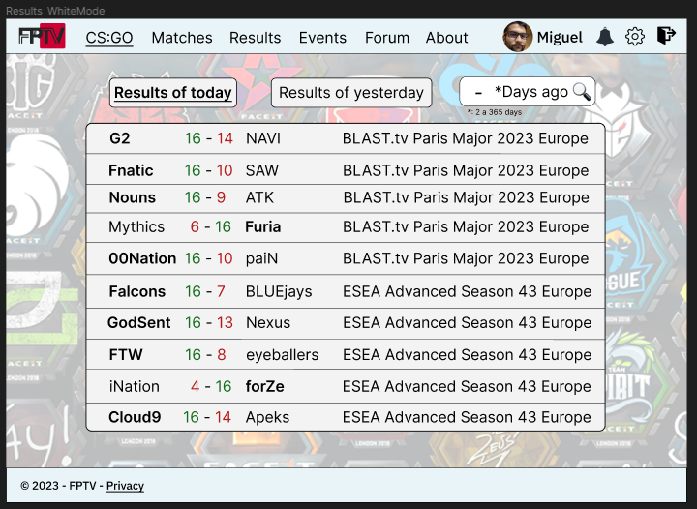

Results

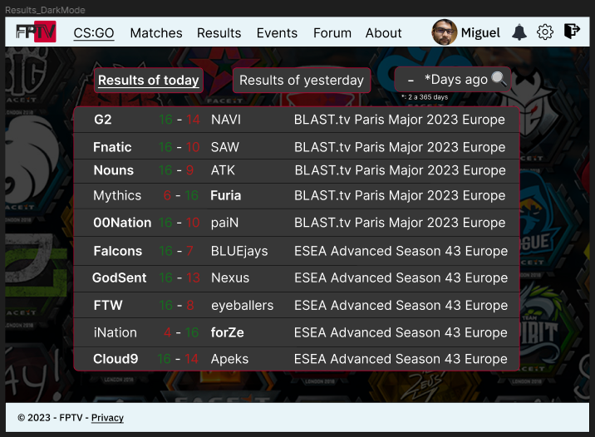

Results

**Apagar conta :** Para poder apagar a sua conta deverá aceder ao seu perfil e clicar no lápis de forma a poder editar o seu perfil e quando se encontrar na página de edição do perfil carregue em Disable account, depois irá surgir um pop-up para confirmar essa ação.

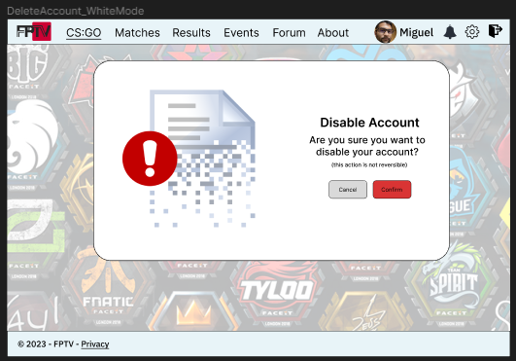

DisableAccount

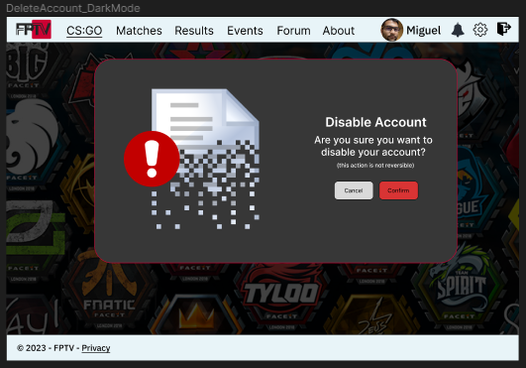

DisableAccount

**Estatísticas :** Para poder aceder às estatísticas disponibilizadas pela FPTV clique no nome “Matches” ou “Events”, que está situado na barra de navegação que se encontra na parte superior do website. Caso carregue em “Events” terá de aceder aos detalhes do evento de forma a serem apresentadas as partidas do mesmo e aí irá aceder aos detalhes das mesmas clicando numa das partidas apresentadas. Quando se encontrar nos detalhes das partidas pode ver as estatísticas dos jogadores naquela partida.

Se quiser ver as estatísticas desde o inicio da carreira de um jogador em específico clique no nome/imagem do mesmo.

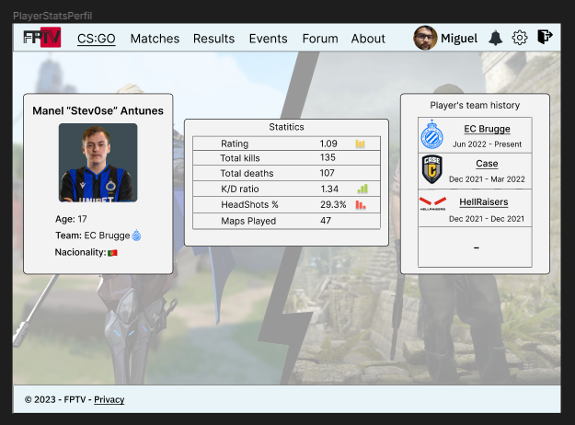

StatsAllTime

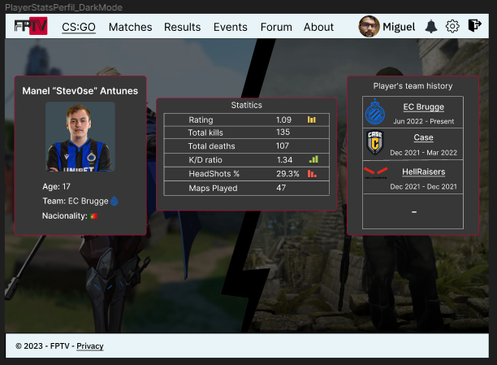

StatsAllTime

Se quiser ver as estatísticas desde de uma equipa em específico clique no nome/imagem do mesma.

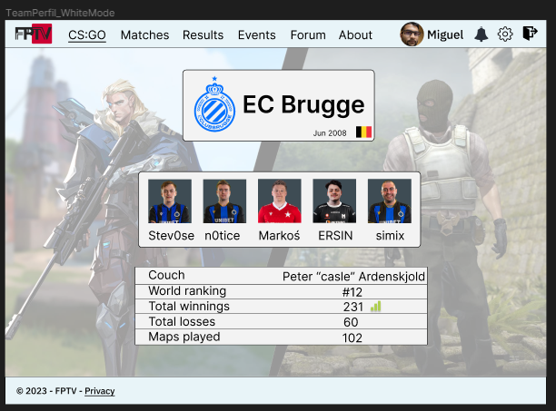

StatsAllTime

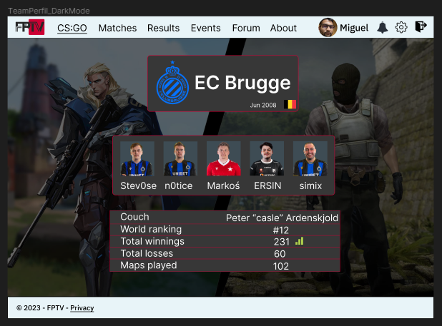

StatsAllTime

**Conclusão :** Este manual de utilização foi criado para ajudar os utilizadores a compreender e usar as funcionalidades do site FPTV. Esperamos que este manual tenha respondido a todas as suas perguntas sobre como usar o site FPTV e que você tenha uma excelente experiência ao usá-lo.

Se precisar de mais ajuda, entre em contato connosco através de email ou telefone. Não hesite em nos enviar comentários ou sugestões para melhorarmos continuamente o site FPTV. Obrigado por usar o site FPTV e boa sorte nos seus jogos!